Surfst du noch oder wanderst du schon?

“Gehen“ eröffnet auch im 21. Jahrhundert unmittelbare Einblicke in unsere Lebenswelt. Fernab der Informationsflut und der Schnelllebigkeit des Internets ermöglicht Wandern oder Pilgern direkte und sinnliche Erfahrungen – und erfreut sich steigender Beliebtheit.
Wanderberichte haben seit jeher die Menschen unterhalten und inspiriert; in den Sinn kommen Johann W. Goethe´s “Italienische Reise“, Johann G. Seume`s “Spaziergang nach Syrakus“ oder die “Wanderungen durch die Mark Brandenburg“ von Theodor Fontane. Neuen Schwung erhielt das Genre durch Manuel Andrack´s “Du musst wandern“ oder Hape Kerkelings “Ich bin dann mal weg“. Der Soziologe Lucius Burckhardt entwickelte in den 1980er Jahren die Promenadologie (auch Spaziergangswissenschaft und englisch Strollology) zu einer kulturwissenschaftlichen und ästhetischen Methode, die darauf zielt, die Bedingungen der Wahrnehmung der Umwelt bewusst zu machen und die Umweltwahrnehmung zu erweitern.
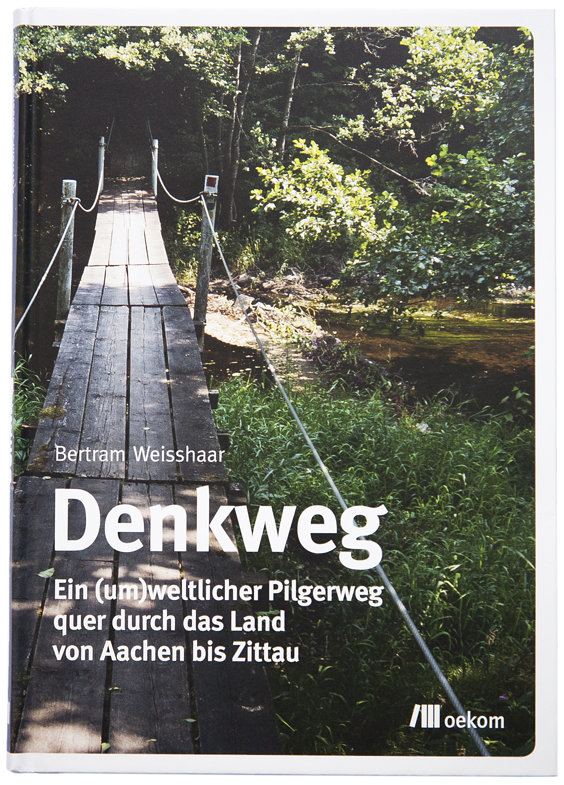
Der in Leipzig lebende Spaziergangsforscher Bertram Weisshaar hat nun das Buch “Denkweg – ein (um)weltlicher Pilgerweg quer durch das Land von Aachen bis Zittau“ herausgebracht und stellt es mit einem Bildervortrag beim Umweltstammtisch vor. Der dargestellte Weg ist ein Querschnitt durch das Land, führt durch Wanderparadiese und zu bedeutungsvollen Orten, aber auch zu fragwürdigen Hinterlassenschaften. “Die Länge des Weges ist dabei nur eine kleine Herausforderung“, so der Autor. Im positiven Sinne anspruchsvoll ist eher die Fülle an Schönheit und Widersprüchlichkeit – und das Erlebte als zusammenhängendes Ganzes zu denken.
Bertram Weisshaar arbeitet seit den 1990er Jahren freiberuflich als Spaziergangsforscher. Ausgebildet als Fotograf und Landschaftsplaner nahm er schon viele Menschen mit auf von ihm gestaltete Wanderungen. Stets suchen dabei seine “Gedankengänge“ den ungewöhnlichen Blick und überraschende Perspektiven. Weisshaar hat zahlreiche Studien und Projekte im Auftrag von Ministerien, Umweltämtern und Gemeinden durchgeführt.
Die Teilnehmerzahl ist begrenzt! Bitte melden Sie sich mit Namen und Institution an (kubus@lanu.de).

